Presseinformation

Hygienisch, blau – und bis IP66: Runde FDA-konforme Kabeleinführungen

Conta-Clip erweitert kontinuierlich sein Kabeldurchführungsprogramm KES mit einem besonderen Augenmerk auf die aus zertifiziertem, hygienischem Material gefertigten Ausführungen für die Lebensmittelindustrie. Wie alle bestehenden KES-Lösungen ermöglichen auch die in charakteristischem Blau gehaltenen runden FDA-Varianten von KES-R-FDA M eine schnelle und platzsparende Einführung von bis zu 68 Leitungen in Schaltschränke oder Maschinengehäuse.

Die runden Einführungen, die aus einem robusten, mit Elastomer ausgespritzten Polyamidrahmen bestehen, verfügen über integrierte Rasthaken zur vereinfachten Montage. Damit werden sie zunächst von der Gehäuseaußenseite in die Durchlassöffnungen gerastet und anschließend von der Innenseite mit Gegenmuttern fixiert. Nach dem Durchstechen der äußeren Membran an gekennzeichneten Einführungsstellen lassen sich Schläuche oder Leitungen einfach durchschieben. Konisch geformte Einführungstüllen aus TPE an der Rückseite der Kabeleinführung gewährleisten die Abdichtung der Leitungen mit IP66.

Das FDA-konforme Elastomer der neuen KES-R-FDA M-Variante entspricht den hygienischen Anforderungen gemäß Lebensmittelzulassung 1935/2004/EG und (EU) 10/2011. Zudem erfüllen die Produkte durch glatte Oberflächen und abgerundete Ecken die für den Einsatz in der Lebensmittel- oder Pharmaindustrie geforderten Hygieneeigenschaften.

Conta-Clip bietet die FDA-Kabeleinführungen KES-R-FDA M aktuell in 15 runden Varianten für unterschiedliche Leitungsanzahlen und -durchmesser an.

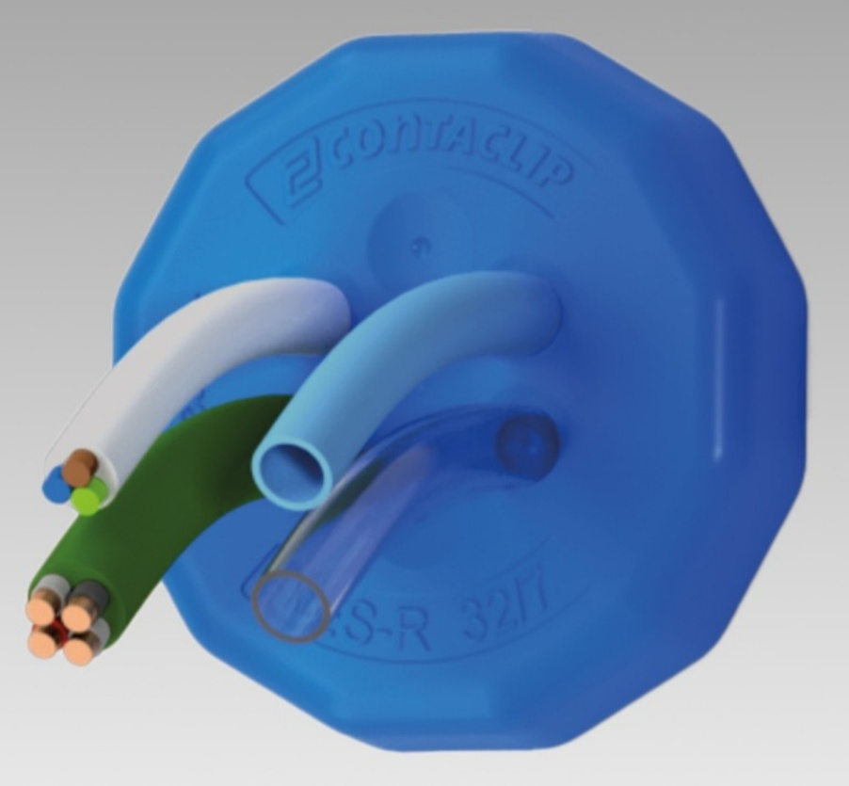
Bild 1: Hygienische runde Kabeleinführungen KES-R-FDA M
von Conta-Clip

Bilder: | KES-R-FDA_M | Zeichen: | 1.509
Dateiname: | 202511019_PM_FDA-Kabelmanagement | Datum: | 03.02.2026
Tags: | FDA, Lebensmittelindustrie, Rund, Kabeleinführung, Hygienisch,
Über Conta-Clip
Conta-Clip zählt zu den bedeutendsten Herstellern von elektrischen/elektronischen Verbindungselementen und Kabelmanagement-Systemen in Europa. Das mittelständische Unternehmen mit Sitz in Hövelhof (NRW) produziert seit 1978 elektrische und elektronische Verbindungstechnik für die Prozess- und Industrieautomation, schwerpunktmäßig für die Branchen Bahntechnik, Fördertechnik, Gebäudeautomation, Klimatechnik, Maschinen- und Anlagenbau, Mess-, Steuer- und Regeltechnik, Schalttafelbau, Schiffbau, Transformatorenbau und Umwelttechnik. Die Produktbereiche des Unternehmens untergliedern sich in die Sparten CONTA-CONNECT für elektrische Verbindungstechnik, CONTA-CABLE für Kabelmanagement-Systeme, CONTA-ELECTRONICS für Elektronik und CONTA-CON für Leiterplattenverbinder. Neben seinen Produkten bietet Conta-Clip auch Dienstleistungen bei der Gehäusebearbeitung, der Klemmleistenmontage, der Komponentenbedruckung und der kundenspezifischen Elektronik an.
Kontakt:  Conta-Clip  Verbindungstechnik GmbH  Christian Quade  Otto-Hahn-Straße 7  33161 Hövelhof  Tel.: 05257 / 9833 - 172  E-Mail: Christian.Quade@conta-clip.de  Internet: www.conta-clip.com |  | gii die Presse-Agentur GmbH  Christburger Straße 41  10405 Berlin  Tel.: 030 / 538 965 - 0  E-Mail: info@gii.de  Internet: www.gii.de

